- Mô tả dữ liệu
  - Dữ liệu bao gồm 7 thuộc tính và 1 nhãn:
    - Ax: số thực mô tả gia tốc theo trục x
    - Ay: số thực mô tả gia tốc theo trục y
    - Az: số thực mô tả gia tốc theo trục z
    - Yaw: số thực mô tả góc quay
    - Pitch: số thực mô tả góc quay
    - Roll: số thực mô tả góc quay
    - Time: đơn vị millisecond, tổng thời gian thu thập dữ liệu.
    - Category: nhãn thể hiện loại hành động của bộ dữ liệu.
- Tiền xử lý dữ liệu
  - Giảm nhiễu trên dữ liệu sử dụng phương pháp media filter
  - Phân đoạn dữ liệu: sử dụng phương pháp Fixed-size Non-overlapping Sliding Window (FNSW) hoặc Fixed-size Overlapping Sliding Window (FOSW)
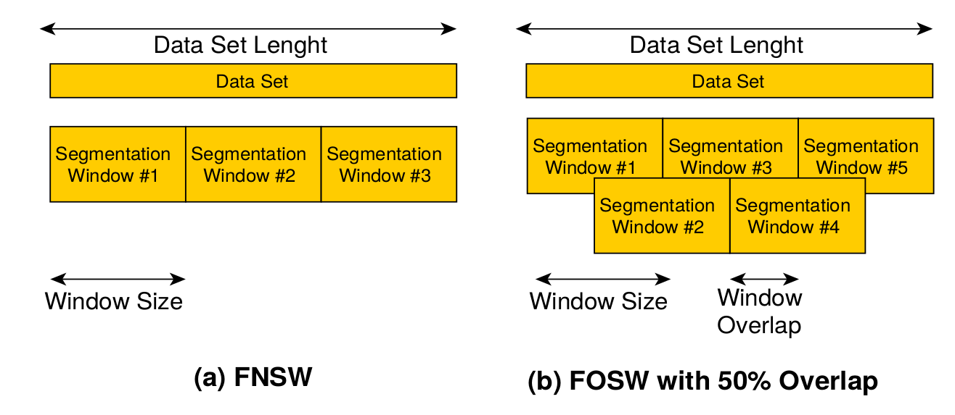
  - Chọn các đặc trưng dữ liệu:
 | Lựa chọn đặc trưng
Max(x) | giá trị lớn nhất trong đoạn x
Min(x) | giá trị nhỏ nhất trong đoạn x
Mean(x) | giá trị trung bình của đoạn x
Std(x) | giá trị độ lệch chuẩn của đoạn x
Mad(x) | giá trị trung vị của đoạn x
Bảng các độ đo để tính toán vector đặc trưng
    - Các đặc trung được áp dụng trên từng thuộc tính ( 3 thuộc tính gia tốc trên 3 trục độ, 3 thuộc tính góc quay trên 3 trục tọa độ). Vì vậy, ta có tổng cộng 30 đặc trưng ( (3 gia tốc + 3 góc quay) * 5 hàm).
- Phương pháp phân loại:
  - KNN:
Nhận vào một số nguyên dương K và giá trị quan sát x0, bộ phân loại KNN chọn ra K điểm hàng xóm trong tập dữ liệu train gần với x0 nhất, biểu diễn bởi N0. Bộ phân loại tính toán xác suất có điều kiện cho nhãn j trong các điểm của N0. Từ đó đưa ra dự đoán nhãn của điểm dữ liệu quan sát x0.
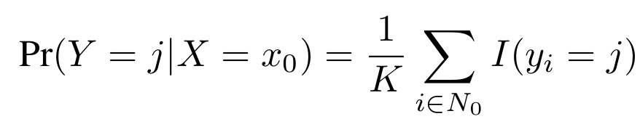

  - SVM
Support Vector Machines (SVM) là một giải thuật học có giám sát, dựa trên vector hỗ trợ của tập dữ liệu. SVM tối đa khoảng cách dữ các vector hỗ trợ và biên quyết định. Hàm mục tiêu:

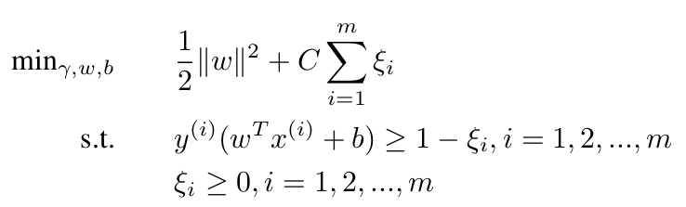

  - Naive Bayes
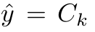
Trong bộ phân loại bayes, chúng ta gán nhãn
theo công thức:
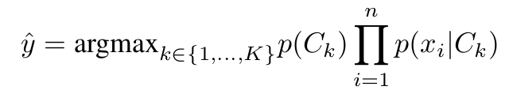

  - Multi-Layer Perceptron
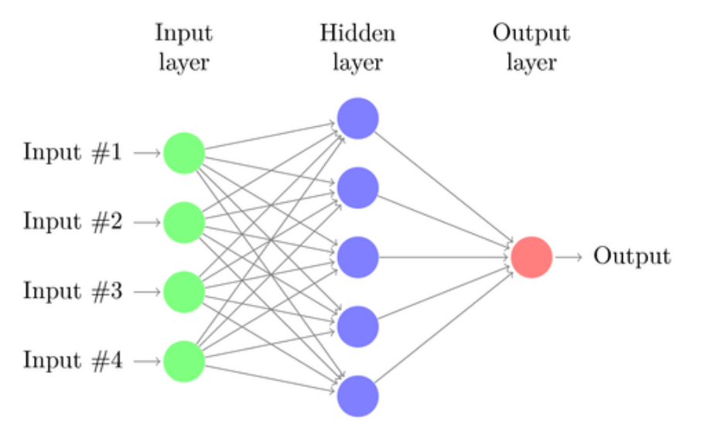
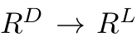
Multi-layer Perception (MLP) là mô hình học có kiến trúc kết nối các nơ ron. Mục tiêu là học một hàm ánh xạ f:

Trong đó: D là kích thước vector đầu vào x, L là kích thước vector đầu ra f(x)
- Đánh giá.

